Фотоотчет физкультура на воздухе-полезно для здоровья
Цели:
Сформировать у детей представление о том, что здоровье – главная ценность в жизни человека.
Задачи:
- закрепить знания о ЗОЖ, понимание того, что занятия физкультурой, закаливание, правильное питание, соблюдение режима и гигиенических процедур способствуют хорошему физическому развитию
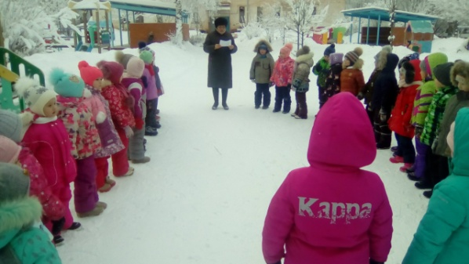
- воспитывать желание быть здоровым, внимательно относиться к себе и другим людям.
